# Bài 7: Hệ trục toạ độ trong không gian

**Giải Toán 12 Bài 7: Hệ trục toạ độ trong không gian**  
**1. Hệ trục tọa độ trong không gian**  
**Giải Toán 12 trang 60** **Tập 1**  
  
**HĐ1 trang 60 Toán 12 Tập 1**: Trong không gian, xét ba trục Ox, Oy, Oz có chung gốc O và đôi một vuông góc với nhau. Gọi →i,→j,→ki→,j→,k→ là các vectơ đơn vị trên các trục đó (H.2.35).  
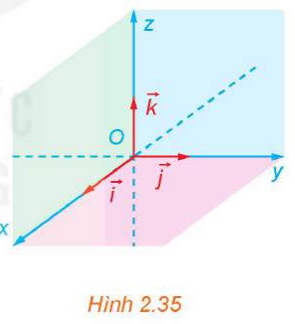   
a) Gọi tên các mặt phẳng tọa độ có trong Hình 2.35.  
b) Các mặt phẳng tọa độ trong Hình 2.35 có đôi một vuông góc với nhau không?  
**Lời giải:**  
a) Các mặt phẳng có trong hình vẽ là: Mặt phẳng (Oxy), (Oyz), (Ozx).  
b) Vì Ox⊥Oy,Oy⊥OzOx⊥Oy,Oy⊥Oz, Ox và Oz cắt nhau tại O và nằm trong mặt phẳng (Oxz) nên Oy⊥(Oxz)Oy⊥(Oxz). Mà Oy⊂(Oxy)⇒(Oxz)⊥(Oxy),Oy⊂(Oyz)⇒(Oyz)⊥(Oxz)Oy⊂(Oxy)⇒(Oxz)⊥(Oxy),Oy⊂(Oyz)⇒(Oyz)⊥(Oxz)  
Chứng minh tương tự ta có: (Oyz)⊥(Oxy)(Oyz)⊥(Oxy)  
Vậy ba mặt phẳng (Oxy), (Oyz), (Ozx) đôi một vuông góc với nhau.  
**Giải Toán 12 trang 61** **Tập 1**  
  
  
**Câu hỏi trang 61 Toán 12 Tập 1**: Góc căn phòng trong Hình 2.34 có gợi lên hình ảnh về hệ tọa độ Oxyz trong không gian hay không? Nếu có hãy mô tả gốc tọa độ và các mặt phẳng tọa độ trong hình ảnh đó.  
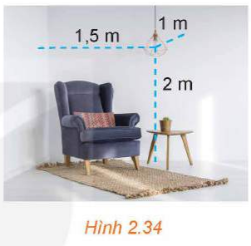  
**Lời giải:**  
Góc căn phòng trong Hình 2.34 gợi lên hình ảnh về hệ trục tọa độ Oxyz trong không gian.  
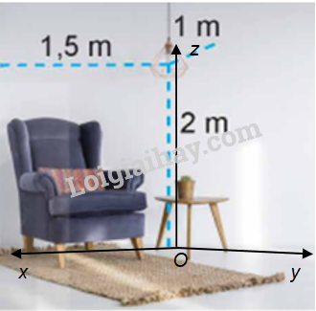  
Mô tả: Hệ tọa độ Oxyz có:  
+ Mặt phẳng (Oxy) là sàn nhà, hai mặt phẳng (Oyz), (Ozx) hai bức tường. Khi đó, ba mặt phẳng đôi một vuông góc với nhau.  
+ Gốc tọa độ O (trùng với một góc phòng) là giao điểm của ba trục Ox, Oy, Oz.  
  
  
**Luyện tập 1 trang 61 Toán 12 Tập 1**: Cho hình hộp chữ nhật ABCD.A’B’C’D’. Có thể lập một hệ tọa độ Oxyz có gốc O trùng với đỉnh C và các vectơ →i,→j,→ki→,j→,k→ lần lượt cùng hướng với các vectơ −−→CB,−−→CD,−−→CC′CB→,CD→,CC^(′)→ không? Vì sao?  
**Lời giải:**  
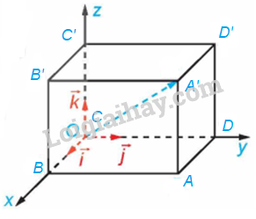  
Vì ABCD. A’B’C’D’ là hình hộp chữ nhật nên các cạnh CC’, CB và CD đôi một vuông góc với nhau.  
Các vectơ −−→CB,−−→CD,−−→CC′CB→,CD→,CC^(′)→ cùng có điểm đầu là C.  
Do đó, suy ra có thể lập một hệ tọa độ Oxyz có gốc O trùng với đỉnh C và các vectơ →i,→j,→ki→,j→,k→ lần lượt cùng hướng với các vectơ −−→CB,−−→CD,−−→CC′CB→,CD→,CC^(′)→.  
  
**2. Tọa độ của điểm, tọa độ của vectơ trong không gian**  
  
**HĐ2 trang 61 Toán 12 Tập 1**: Trong không gian Oxyz, cho một điểm M không thuộc các mặt phẳng tọa độ. Vẽ hình hộp chữ nhật OADB.CFME có ba đỉnh A, B, C lần lượt thuộc các tia Ox, Oy, Oz (H.2.37).  
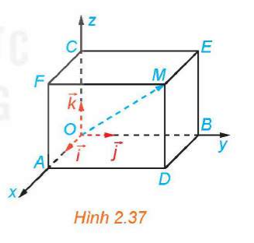  
a) Hai vectơ −−→OMOM→ và −−→OA+−−→OB+−−→OCOA→+OB→+OC→ có bằng nhau hay không?  
b) Giải thích vì sao có thể viết −−→OM=x→i+y→j+z→kOM→=xi→+yj→+zk→ với x, y, z là các số thực.  
**Lời giải:**  
a) Vì OADB.CFME là hình hộp chữ nhật nên theo quy tắc hình hộp ta có: −−→OM=−−→OA+−−→OB+−−→OCOM→=OA→+OB→+OC→  
b) Vì →ii→ là vectơ đơn vị trên trục Ox nên −−→OA=x→iOA→=xi→ với x là số thực.  
Vì →jj→ là vectơ đơn vị trên trục Oy nên −−→OB=y→jOB→=yj→ với y là số thực.  
Vì →kk→ là vectơ đơn vị trên trục Oz nên −−→OC=z→kOC→=zk→ với z là số thực.  
Do đó, −−→OM=−−→OA+−−→OB+−−→OC=x→i+y→j+z→kOM→=OA→+OB→+OC→=xi→+yj→+zk→ với x, y, z là các số thực.  
**Giải Toán 12 trang 62** **Tập 1**  
  
  
**Luyện tập 2 trang 62 Toán 12 Tập 1**: Tìm tọa độ của điểm N trong Hình 2.39.  
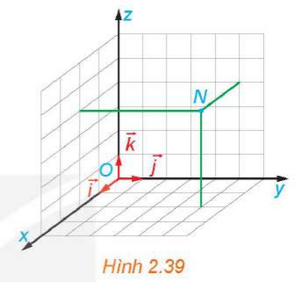  
**Lời giải:**  
Ta có: −−→ON=2→i+5→j+4→kON→=2i→+5j→+4k→. Do đó, N(2; 5; 4).  
  
  
**Luyện tập 3 trang 62 Toán 12 Tập 1**: Trong Ví dụ 3, hãy xác định tọa độ của các điểm B, D và C’.  
**Lời giải:**  
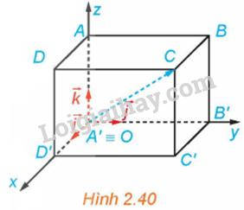  
Theo Ví dụ 3 ta có: m=2,n=3,p=5m=2,n=3,p=5.  
Vì ABB’O là hình bình hành nên −−→OB=−−→OB′+−−→OA=n→j+p→k=3→j+5→kOB→=OB^(′)→+OA→=nj→+pk→=3j→+5k→. Do đó, B(0; 3; 5)  
Vì OB’C’D’ là hình bình hành nên −−→OC′=−−→OD′+−−→OB′=m→i+n→j=2→i+3→jOC^(′)→=OD^(′)→+OB^(′)→=mi→+nj→=2i→+3j→. Do đó, C’(2; 3; 0)  
Vì ADD’A’ là hình bình hành nên −−→OD=−−→OA+−−→OD′=m→i+p→k=2→i+5→kOD→=OA→+OD^(′)→=mi→+pk→=2i→+5k→. Do đó, D(2; 0; 5)  
  
  
**Vận dụng 1 trang 62 Toán 12 Tập 1**: Trong tính huống mở đầu, hãy chọn một hệ tọa độ phù hợp và xác định tọa độ của chiếc bóng đèn với hệ tọa độ đó.  
Trong Hình 2.34, một chiếc bóng đèn cách sàn nhà là 2m, cách hai bức tường lần lượt là 1m và 1,5m.  
  
**Lời giải:**  
  
Mô tả: Hệ tọa độ Oxyz có:  
+ Mặt phẳng (Oxy) là sàn nhà, hai mặt phẳng (Oyz), (Ozx) hai bức tường. Khi đó, ba mặt phẳng đôi một vuông góc với nhau.  
+ Gốc tọa độ O (trùng với một góc phòng) là giao điểm của ba trục Ox, Oy, Oz.  
 Khi đó, bóng đèn có tọa độ (1,5; 1; 2).  
  
  
**HĐ3 trang 62 Toán 12 Tập 1**: Trong không gian Oxyz, cho vectơ →aa→ tùy ý (H.2.41). Lấy điểm M sao cho −−→OM=→aOM→=a→ và giải thích vì sao có bộ ba số (x; y; z) sao cho →a=x→i+y→j+z→ka→=xi→+yj→+zk→.  
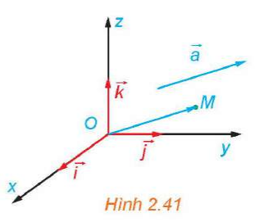  
**Lời giải:**  
Theo khái niệm tọa độ trong không gian ta có: −−→OM=x→i+y→j+z→kOM→=xi→+yj→+zk→. Mà −−→OM=→aOM→=a→ nên →a=x→i+y→j+z→ka→=xi→+yj→+zk→. Do đó, có bộ ba số (x; y; z) sao cho →a=x→i+y→j+z→ka→=xi→+yj→+zk→.  
**Giải Toán 12 trang 63** **Tập 1**  
  
  
**Luyện tập 4 trang 63 Toán 12 Tập 1**: Trong không gian Oxyz, hãy xác định tọa độ của vectơ →i+2→j+5→ki→+2j→+5k→.  
**Lời giải:**  
Tọa độ của vectơ →i+2→j+5→ki→+2j→+5k→ là (1;2;5)(1;2;5).  
  
  
**HĐ4 trang 63 Toán 12 Tập 1**: Trong không gian Oxyz, cho hai điểm M(x;y;z)M(x;y;z) và N(x′;y′;z′)N(x^(′);y^(′);z^(′)).  
a) Hãy biểu diễn hai vectơ −−→OMOM→ và −−→ONON→ qua các vectơ →i,→ji→,j→ và →kk→.  
b) Xác định tọa độ của vectơ −−−→MNMN→.  
**Lời giải:**  
a) Ta có: −−→OM=x.→i+y.→j+z.→kOM→=x.i→+y.j→+z.k→, −−→ON=x′.→i+y′.→j+z′.→kON→=x^(′).i→+y^(′).j→+z^(′).k→  
b) Ta có:−−−→MN=−−→ON−−−→OM=(x′.→i+y′.→j+z′.→k)−(x.→i+y.→j+z.→k)MN→=ON→−OM→=(x^(′).i→+y^(′).j→+z^(′).k→)−(x.i→+y.j→+z.k→)  
=(x′−x).→i+(y′−y).→j+(z′−z).→k=(x^(′)−x).i→+(y^(′)−y).j→+(z^(′)−z).k→  
Do đó, −−−→MN=(x′−x;y′−y;z′−z)MN→=(x^(′)−x;y^(′)−y;z^(′)−z).  
**Giải Toán 12 trang 64** **Tập 1**  
  
  
**Luyện tập 5 trang 64 Toán 12 Tập 1**: Trong Ví dụ 5, xác định tọa độ của các điểm D và D’ sao cho ABCD.A’B’C’D’ là hình hộp.  
**Lời giải:**  
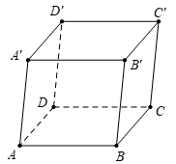  
Gọi tọa độ của điểm D là (x; y; z), tọa độ của D’ là (x′;y′;z′)(x^(′);y^(′);z^(′)), khi đó −−→AD(x−1;y;z−2)AD→(x−1;y;z−2) và −−−→A′D′(x−5;y;z−1)A^(′)D^(′)→(x−5;y;z−1).  
Để ABCD.A’B’C’D’ là hình hộp thì ABCD là hình bình hành.  
Do đó, −−→AD=−−→BC⇒⎧⎪⎨⎪⎩x−1=4y=−5z−2=4⇔⎧⎪⎨⎪⎩x=5y=−5z=6AD→=BC→⇒{x−1=4y=−5z−2=4⇔{x=5y=−5z=6. Suy ra D(5;−5;6)D(5;−5;6)  
Để ABCD.A’B’C’D’ là hình hộp thì A’B’C’D’ là hình bình hành.  
Do đó, −−−→A′D′=−−−→B′C′⇒⎧⎪⎨⎪⎩x−5=4y=−5z−1=4⇔⎧⎪⎨⎪⎩x=9y=−5z=5A^(′)D^(′)→=B^(′)C^(′)→⇒{x−5=4y=−5z−1=4⇔{x=9y=−5z=5. Suy ra D′(9;−5;5)D^(′)(9;−5;5)  
  
  
**Vận dụng 2 trang 64 Toán 12 Tập 1**: Để theo dõi hành trình của một chiếc máy bay, ta có thể lập hệ tọa độ Oxyz có gốc O trùng với vị trí của trung tâm kiểm soát không lưu, mặt phẳng (Oxy) trùng với mặt đất (được coi là mặt phẳng) với trục Ox hướng về phía tây, trục Oy hướng về phía nam và trục Oz hướng lên trên trời (H.2.43). Sau khi cất cánh và đạt độ cao nhất định, chiếc máy bay duy trì hướng bay về phía nam với tốc độ không đổi là 890km/h trong nửa giờ. Xác định tọa độ của vectơ biểu diễn độ dịch chuyển của chiếc máy bay trong nửa giờ đó với hệ tọa độ đã chọn, biết rằng đơn vị đo trong không gian Oxyz được lấy theo kilômét.  
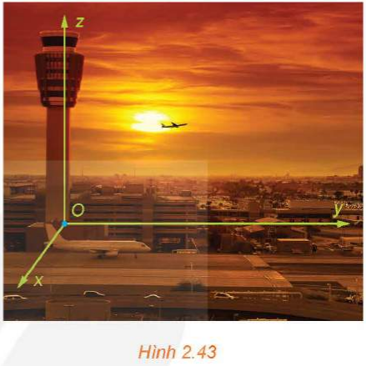  
**Lời giải:**  
Quãng đường máy bay bay được với vận tốc 890km/h trong nửa giờ là:  
890.12=445(km)890.(1)/(2)=445(km)  
Vì máy bay duy trì hướng bay về phía nam nên tọa độ của vectơ biểu diễn độ dịch chuyển của chiếc máy bay trong nửa giờ đó với hệ tọa độ đã chọn là (0; 445; 0).  
**Bài tập**  
**Bài 2.13 trang 64 Toán 12 Tập 1**: Trong không gian Oxyz, cho ba vectơ →aa→, →bb→, →cc→ đều khác →00→ và có giá đôi một vuông góc. Những mệnh đề nào sau đây là đúng?  
a) Có thể lập được một hệ tọa độ Oxyz có các trục tọa độ lần lượt song song với giá của các vectơ →aa→, →bb→, →cc→.  
b) Có thể lập được một hệ tọa độ Oxyz có các trục tọa độ lần lượt trùng với giá của các vectơ →aa→, →bb→, →cc→.  
c) Có thể lập được một hệ tọa độ Oxyz có các vectơ →i,→j,→ki→,j→,k→ lần lượt bằng các vectơ →aa→, →bb→, →cc→.  
d) Có thể lập được một hệ tọa độ Oxyz có các vectơ →i,→j,→ki→,j→,k→ lần lượt cùng phương các vectơ →aa→, →bb→, →cc→.  
**Lời giải:**  
Cả 4 câu đều đúng.  
**Bài 2.14 trang 64 Toán 12 Tập 1**: Hãy mô tả hệ tọa độ Oxyz trong căn phòng ở Hình 2.44 sao cho gốc O trùng với góc trên của căn phòng, khung tranh nằm trong mặt phẳng (Oxy) và mặt trần nhà trùng với mặt phẳng (Oxz).  
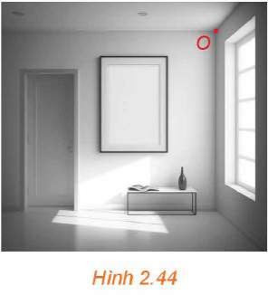  
**Lời giải:**  
Hình vẽ phù hợp với mô tả:  
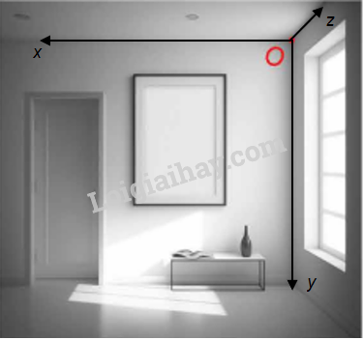  
**Giải Toán 12 trang 65** **Tập 1**  
**Bài 2.15 trang 65 Toán 12 Tập 1**: Trong không gian Oxyz, xác định tọa độ của vectơ −−→ABAB→ trong mỗi trường hợp sau:  
a) A(0;0;0)A(0;0;0) và B(4;2;−5)B(4;2;−5);  
b) A(1;−3;7)A(1;−3;7) và B(1;−3;7)B(1;−3;7);  
c) A(5;4;9)A(5;4;9) và B(−5;7;2)B(−5;7;2).  
**Lời giải:**  
a) −−→AB=(xB−xA;yB−yA;zB−zA)=(4;2;−5)AB→=(x_(B)−x_(A);y_(B)−y_(A);z_(B)−z_(A))=(4;2;−5)  
b) −−→AB=(xB−xA;yB−yA;zB−zA)=(0;0;0)AB→=(x_(B)−x_(A);y_(B)−y_(A);z_(B)−z_(A))=(0;0;0)  
c) −−→AB=(xB−xA;yB−yA;zB−zA)=(−10;3;−7)AB→=(x_(B)−x_(A);y_(B)−y_(A);z_(B)−z_(A))=(−10;3;−7)  
**Bài 2.16 trang 65 Toán 12 Tập 1**: Trong không gian Oxyz, xác định tọa độ của điểm A trong mỗi trường hợp sau:  
a) A trùng với gốc tọa độ;  
b) A nằm trên tia Ox và OA=2OA=2;  
c) A nằm trên tia đối của tia Oy và OA=3OA=3.  
**Lời giải:**  
a) A trùng với gốc tọa độ nên A(0; 0; 0).  
b) Vì A nằm trên tia Ox và OA=2OA=2 nên −−→OA=2→iOA→=2i→. Do đó, A(2; 0; 0).  
c) Vì A nằm trên tia đối của tia Oy và OA=3OA=3 nên −−→OA=−3→jOA→=−3j→. Do đó, A(0;−3;0)A(0;−3;0).  
**Bài 2.17 trang 65 Toán 12 Tập 1**: Trong không gian Oxyz, cho hình hộp chữ nhật ABCD.A’B’C’D’ có đỉnh A trùng với gốc O và các đỉnh D, B, A’ có tọa độ lần lượt là (2; 0; 0), (0; 4; 0), (0; 0; 3) (H.2.45). Xác định tọa độ của các đỉnh còn lại của hình hộp chữ nhật.  
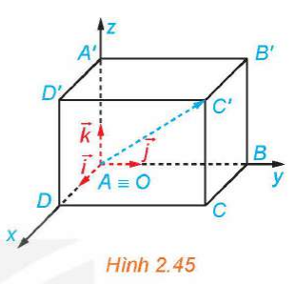  
  
**Lời giải:**  
Vì A trùng gốc O nên A(0; 0; 0).  
Vì D thuộc tia Ox nên hai vectơ −−→ODOD→ và →ii→ cùng hướng. Do đó, tồn tại số thực m sao cho −−→OD=m→iOD→=mi→. Mà D(2; 0; 0) nên m=2m=2.  
Vì B thuộc tia Oy nên hai vectơ −−→OBOB→ và →jj→ cùng hướng. Do đó, tồn tại số thực n sao cho −−→OB=n→jOB→=nj→. Mà B(0; 4; 0) nên n=4n=4  
Vì A’ thuộc tia Oz nên hai vectơ −−→OA′OA^(′)→ và →kk→ cùng hướng. Do đó, tồn tại số thực p sao cho −−→OA′=p→kOA^(′)→=pk→. Mà A’(0; 0; 3) nên p=3p=3.  
Vì ODCB là hình bình hành nên −−→OC=−−→OD+−−→OB=m→i+n→j=2→i+4→jOC→=OD→+OB→=mi→+nj→=2i→+4j→. Do đó, C(2; 4; 0).  
Vì OA’B’B là hình bình hành nên −−→OB′=−−→OA′+−−→OB=p→k+n→j=3→k+4→jOB^(′)→=OA^(′)→+OB→=pk→+nj→=3k→+4j→. Do đó, B’(0; 4; 3).  
Vì OA’D’D là hình bình hành nên −−→OD′=−−→OA′+−−→OD=m→i+p→k=2→i+3→kOD^(′)→=OA^(′)→+OD→=mi→+pk→=2i→+3k→. Do đó, D’(2; 0; 3).  
Vì ABCD. A’B’C’D’ là hình hộp chữ nhật nên theo quy tắc hình hộp ta có:  
−−→OC′=−−→OD+−−→OB+−−→OA′=m→i+n→j+p→k=2→i+4→j+3→kOC^(′)→=OD→+OB→+OA^(′)→=mi→+nj→+pk→=2i→+4j→+3k→. Do đó, C’(2; 4; 3).  
**Bài 2.18 trang 65 Toán 12 Tập 1**: Trong không gian Oxyz, cho hình hộp OABC.O’A’B’C’ có A(1;1;−1),B(0;3;0),C′(2;−3;6)A(1;1;−1),B(0;3;0),C^(′)(2;−3;6).  
  
a) Xác định tọa độ của điểm C.  
b) Xác định các tọa độ đỉnh còn lại của hình hộp.  
**Lời giải:**  
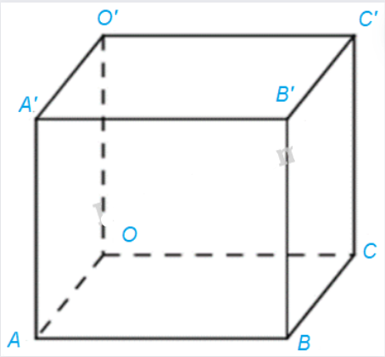  
a) Ta có: O(0; 0; 0)  
Vì OABC.O’A’B’C’ là hình hộp nên AOBC là hình bình hành. Do đó:−−→OA=−−→CB⇒⎧⎪⎨⎪⎩xA=xB−xCyA=yB−yCzA=zB−zC⇒⎧⎪⎨⎪⎩xC=xA−xB=1yC=yA−yB=−2zC=zA−zB=−1⇒C(1;−2;−1)OA→=CB→⇒{x_(A)=x_(B)−x_(C)y_(A)=y_(B)−y_(C)z_(A)=z_(B)−z_(C)⇒{x_(C)=x_(A)−x_(B)=1y_(C)=y_(A)−y_(B)=−2z_(C)=z_(A)−z_(B)=−1⇒C(1;−2;−1)  
b) Vì OABC.O’A’B’C’ là hình hộp nên  
−−→OO′=−−→CC′⇒⎧⎪⎨⎪⎩xO′=xC′−xC=1yO′=yC′−yC=−1zO′=zC′−zC=7⇒O′(1;−1;7)OO^(′)→=CC^(′)→⇒{x_(O^(′))=x_(C^(′))−x_(C)=1y_(O^(′))=y_(C^(′))−y_(C)=−1z_(O^(′))=z_(C^(′))−z_(C)=7⇒O^(′)(1;−1;7)  
−−→AA′=−−→CC′⇒⎧⎪⎨⎪⎩xA′−xA=xC′−xC=1yA′−yA=yC′−yC=−1zA′−zA=zC′−zC=7⇒⎧⎪⎨⎪⎩xA′=2yA′=0zA′=6⇒A′(2;0;6)AA^(′)→=CC^(′)→⇒{x_(A^(′))−x_(A)=x_(C^(′))−x_(C)=1y_(A^(′))−y_(A)=y_(C^(′))−y_(C)=−1z_(A^(′))−z_(A)=z_(C^(′))−z_(C)=7⇒{x_(A^(′))=2y_(A^(′))=0z_(A^(′))=6⇒A^(′)(2;0;6)  
−−→BB′=−−→CC′⇒⎧⎪⎨⎪⎩xB′−xB=(xC′−xC)=1yB′−yB=(yC′−yC)=−1zB′−zB=(zC′−zC)=7⇒⎧⎪⎨⎪⎩xB′=1yB′=2zB′=7⇒B′(1;2;7)BB^(′)→=CC^(′)→⇒{x_(B^(′))−x_(B)=(x_(C^(′))−x_(C))=1y_(B^(′))−y_(B)=(y_(C^(′))−y_(C))=−1z_(B^(′))−z_(B)=(z_(C^(′))−z_(C))=7⇒{x_(B^(′))=1y_(B^(′))=2z_(B^(′))=7⇒B^(′)(1;2;7)  
  
**Bài 2.19 trang 65 Toán 12 Tập 1**: Trong vận dụng 2, hãy giải thích vì sao tại mỗi thời điểm chiếc máy bay di chuyển trên đường băng thì tọa độ của nó luôn có dạng (x; y; 0) với x, y là hai số thực nào đó.  
  
**Lời giải:**  
Khi máy bay di chuyển trên đường băng, tức là máy bay di chuyển ở trên mặt đất, tức là thuộc mặt phẳng (Oxy). Do đó, máy bay khi di chuyển trên đường băng thì tọa độ của nó luôn có dạng (x; y; 0) với x, y là hai số thực nào đó.  
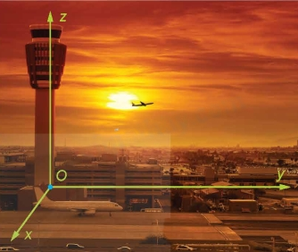  
**Xem thêm các bài giải sách giáo khoa Toán 12 bộ sách Kết nối tri thức hay, chi tiết khác:**  
**Bài 6: Vectơ trong không gian**  
**Bài 8: Tính đơn điệu và cực trị của hàm số**  
**Bài tập cuối chương 2 trang 73, 74**  
**Bài 9: Khoảng biến thiên và khoảng tứ phân vị**  
**Bài 10: Phương sai và độ lệch chuẩn**